Урок з алгебри у 7 класі
Тема : «Многочлени. Розв’язування вправ»
Мета: закріплювати знання та вміння учнів алгоритму виконання дій з многочленами (зведення подібних доданків; додавання та віднімання многочленів; множення многочленів на одночлен).
Розвивати : пізнавальні інтереси , пам'ять , увагу , кмітливість , спостережливість , вміння логічно мислити ( вміння порівнювати , аналізувати , узагальнювати ) , збагачувати словниковий запас учнів математичними термінами та висловами , самоконтроль .
Виховувати : старанність , самостійність , впевненість .
Тип уроку. Урок застосування знань та вмінь учнів , корекції знань.
Хід уроку
І. Вступна частина
- Нервово-психологічна підготовка
Діти, я рада вас вітати на нашому відкритому уроці. До нас завітали гості. Давайте привітаємося. Який у вас настрій ? Сподіваюся , що гарний , бо гарний настрій є запорукою успіху. Я бажаю нам всім успіхів.
Не бійся , що не знаєш – бійся , що не навчишся. (Китайська мудрість) (Слайд №1 )
Як учні розуміють цю мудрість.
Слова «Не бійся , що не знаєш» - навіть самі розумні люди не можуть всього знати, це нормально. «Бійся , що не навчишся» - бажання вчитися, здатність до навчання навіть важливіше , ніж самі по собі знання.
Людина вчиться вмінню слухати, запам’ятовувати, робити висновки, а головне – приймати рішення. Людина, яка багато знає – приймає правильні рішення, вона більш рішуча і впевненіша. А людина , яка не хоче навчатися, мало знає - буде ховатися за спинами інших, ця людина нерішуча, її легко ошукати.
Саме математика допомагає нам розвинути в собі багато важливих якостей рис характеру. Уроки алгебри і геометрії щоразу заставляють нас замислюватися, думати, аналізувати, пригадувати та застосовувати набуті навички та знання при розв’язанні прикладів та задач.
А зараз я пропоную уважно послухати старовинну задачу «Лукаве дупло» про ошуканого селянина , який був неосвічений, тому легко став жертвою незнайомця. 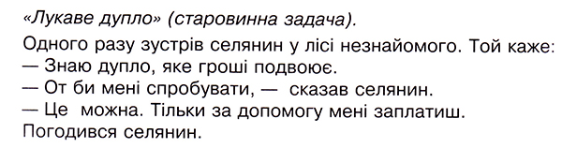
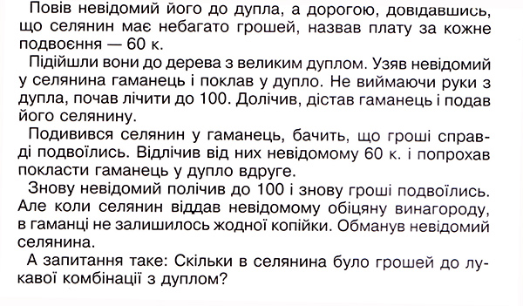
Відповідь : селянин мав 45 копійок.
- Організація класу
Перевірити підготовку учнів до уроку.
- Мотивація уроку
Газета «Шкільне життя»
Спеціальний випуск
«Математичні факти і коментарі» (Слайд№2)
Оголосити тему уроку (Слайд№3)
- Нервово-дидактична підготовка
Мета нашої роботи – випустити номер, підготувавши основні рубрики :
І. Актуальне інтерв’ю.
ІІ. Вгадай хто це?
ІІІ. З перших вуст.
ІV. Ми маємо талант.
V. Спорт.
(Слайд №4)
ІІ. Основна частина
1.Актуальне інтерв’ю (Слайд №5)
а) Що ми називаємо многочленом?
Многочленом називають суму кількох одночленів.
б)Що називають стандартним виглядом многочлена?
Многочлен, що є сумою одночленів стандартного вигляду, серед яких немає подібних членів, називають многочленом стандартного вигляду.
в)Що називають степенем многочлена?
Степенем многочлена стандартного вигляду називають найбільший степінь одночленів, які утворюють даний многочлен.
г) Сформулювати правило додавання і віднімання многочленів.
Додавання чи віднімання многочленів зводиться до розкриття дужок і зведення подібних членів (доданків).
Якщо перед дужками є знак «+», то, розкриваючи дужки залишаємо знак кожного доданку суми, взятої в дужки.
Якщо перед дужками є знак «-», то, розкриваючи дужки змінюємо знак кожного доданку на протилежний.
Правила розкриття дужок
Перед дужкою бачу +
Помилитися не боюся
Знаки в дужках залишаю
Значить, правило я знаю.
Мінус зустрінеться
Будьте обережними.
Знаки замінюються –
На протилежні.
Розглянути приклади
2. Гра «Вгадай хто це? »
1) -5$m^{2}$- 3n +1 + 2$m^{2}$ + 9n
2)$х^{2}$+ 3х + 7$х^{2}$ + 2
3) 8 - 7$х^{2}$ + 3 - 4$х^{2}$ - 3$х^{2}$
4) 4$у^{2}$ + 7х - 3$у^{2}$ - 6х
5) $у^{2}$ + 5у + х – 5у
$у^{2}$ + х | - 3$m^{2}$+ 6n +1 | - 14$х^{2}$ +11 | 8$х^{2}$+ 3х + 2
С | Г | У | А
Гаусс
3. З перших вуст (біографічна довідка).
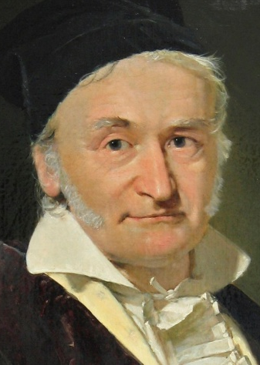
Карл Гаусс
У всій історії математики немає нікого, кого можна було б порівнювати з цим вченим за ранньою обдарованістю. Він виявив її, коли йому не було й трьох років. Ще за життя його вважали рівним Архімеду та Ньютону, називали королем математиків. Проте, походження його було далеко не королівським. Син водопровідника, він з’явився на світ 1777 року у жалюгідному сільському будиночку в Брайживейсі у Німеччині. Він згадував напівжартома, що вмів рахувати раніше, ніж навчився говорити. Став гордістю і матері, і країні, і всього наукового світу. Основна риса наукових робіт цього вченого – їх виключна різнобічність. Улюблений вислів «Не вважати нічого зробленим, якщо ще залишається дещо зробити». У 1799 році цей відомий вчений довів теорему, яка довгий час називалася «основною теоремою алгебри», а тепер носить назву «основної теореми алгебри многочленів».


Це підпис вченого

Також Гаусс зображений на німецькій грошовій банкноті в 10 марок.
4. Маємо талант (робота з підручником)
№ 436 (1 приклад) стор.89
(4х + 9) - (3х - 4) - 63, якщо х= -100
Знайти значення виразу.
№ 480 (1 приклад) стор.96
2(4 - х) + 3(2х - 8) = 0
Розв’язати рівняння
Спорт
Фізкультхвилинка
- Спорт Гра «Влучний стрілець»
Встановити взаємовідповідність
- З(а + Ь) З0аn - 6а³n³
- 4х (7 - а²n²) 16с³ + 20с²
- 6аn(5 - а²n²) За+Зb
- 2с²(8с+ 10) 28х - 4х а²n²
ІІІ. Заключна частина
- Оцінки
Останній листок нашої газети я хочу закінчити такою притчею:
Йшов мудрець, а назустріч йому 3 людини, які везли під гарячим сонцем візки з камінням для будівництва. Мудрець зупинився і задав кожному запитання. У першого запитав « Що ти робив цілий день? І той з усмішкою відповів, що цілий день возив каміння. У другого мудрець запитав « А що ти робив цілий день? " І той відповів « А я сумлінно виконував свою роботу». А третій посміхнувся, його обличчя засвітилося радістю і задоволенням « А я брав участь в будівництві храму »
Діти, давайте ми спробуємо з вами оцінити кожен свою роботу за урок.
-Хто возив каміння?
- Хто сумлінно працював?
- Хто будував храм?
Будь –ласка зробіть свої висновки.
- Домашнє завдання
- Рефлексія
- Зняття нервово-психологічної напруги

